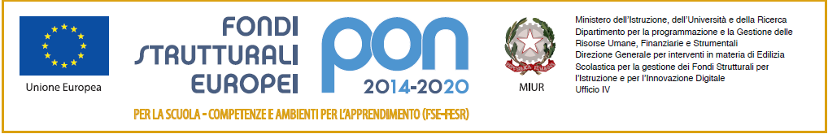

ISTITUTO COMPRENSIVO STATALE

***LEONE TOLSTOJ***

# Scuola Primaria – Scuola Secondaria I grado

Via Zuara 7/9 20146 Milano

Tel: 02 88444459

Codice Fiscale: 80124370158 - Codice Univoco Fatturazione Elettronica: UFXGDT

E-mail: [miic8da00n@istruzione.it](mailto:miic8da00n@istruzione.it) PEC: miic8da00n@pec.istruzione.it

Sito: [www.icstolstoj.edu.it](http://www.icstolstoj.edu.it)

1. *sottoscritto ….................................. genitore dell' alunno / a.....................................*

*classe III sez................................ AUTORIZZO la frequenza di mio figlio/a al corso pomeridiano*

*di Latino, secondo le modalità esposte.*

*Firma...............................*

|  |  |
| --- | --- |
| *DICEMBRE* | Mercoledì 16 TEST INGRESSO |
|  |  |
| *GENNAIO* | Mercoledì 13 20 27 |
| *FEBBRAIO* | Mercoledì 3 10 17 24 |
| *MARZO* | Mercoledì 3 10 17 24 31 |
| *APRILE* | Mercoledì 7 14 21 28 |
| *MAGGIO* | Mercoledì 5 12 19 |
|  |  |

